**Отчёт по практической работе на тему “Pac-Man на Python”**

1. **Основные компоненты игры**
   1. Классы и перечисления

**ScoreType**: Перечисление для типов очков, которые можно заработать в игре.

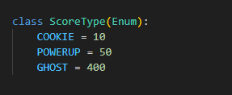

Это перечисление определяет количество очков, которые игрок получает за различные действия: съедание точки (COOKIE), съедание усиления (POWERUP) и съедание призрака (GHOST).

**Direction**: Перечисление для направлений движения.

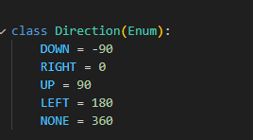

Это перечисление определяет возможные направления движения персонажа Pac-Man и призраков. Каждое направление представлено углом в градусах.

**GhostBehaviour**: Перечисление для поведения призраков.

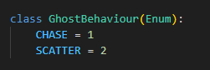

Это перечисление определяет два режима поведения призраков: погоня (CHASE) и разбег (SCATTER). В режиме погони призраки преследуют Pac-Man, а в режиме разбега они движутся к своим углам лабиринта.

* 1. Функции преобразования координат

**translate_screen_to_maze**: Преобразует координаты экрана в координаты лабиринта.



Эта функция принимает координаты экрана и размер клетки лабиринта, затем преобразует координаты экрана в координаты лабиринта, деля их на размер клетки.

**translate_maze_to_screen**: Преобразует координаты лабиринта в координаты экрана.

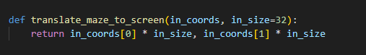

Эта функция принимает координаты лабиринта и размер клетки лабиринта, затем преобразует координаты лабиринта в координаты экрана, умножая их на размер клетки.

1. **Классы игровых объектов**
   1. GameObject

Базовый класс для всех игровых объектов.

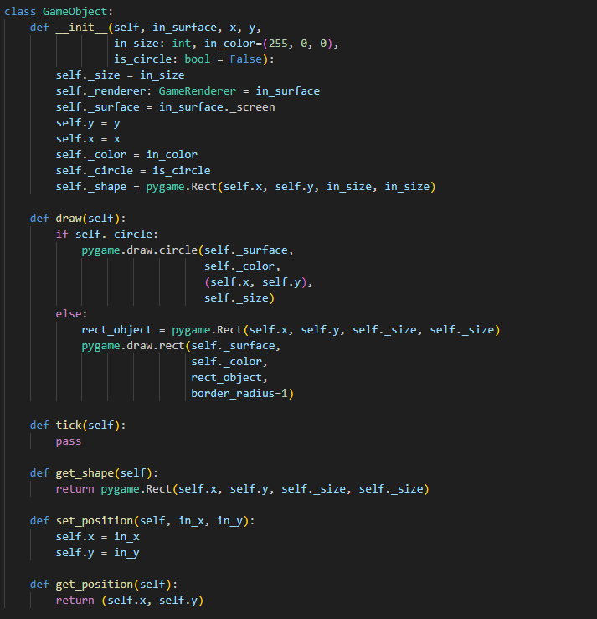

Этот класс представляет базовый игровой объект. Он имеет методы для рисования объекта на экране, обновления его состояния, получения его формы, установки и получения его позиции. Объект может быть круглым или прямоугольным, в зависимости от параметра ***is_circle***.

* 1. Wall

Класс для стен лабиринта.

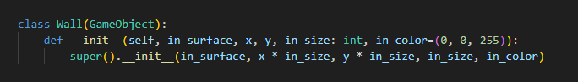

Этот класс наследует от ***GameObject*** и представляет стену лабиринта. Он инициализируется с позицией и размером, а также цветом.

* 1. GameRenderer

Класс для рендеринга игры.

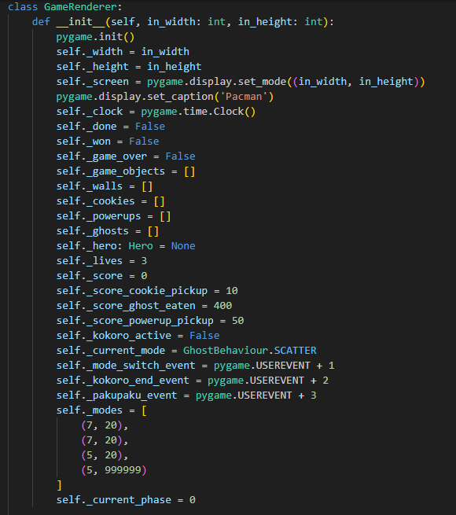

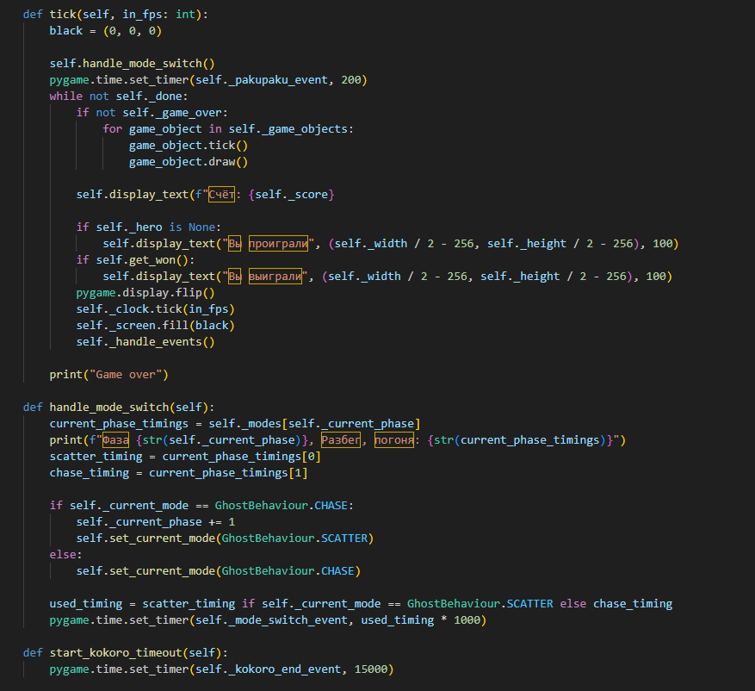

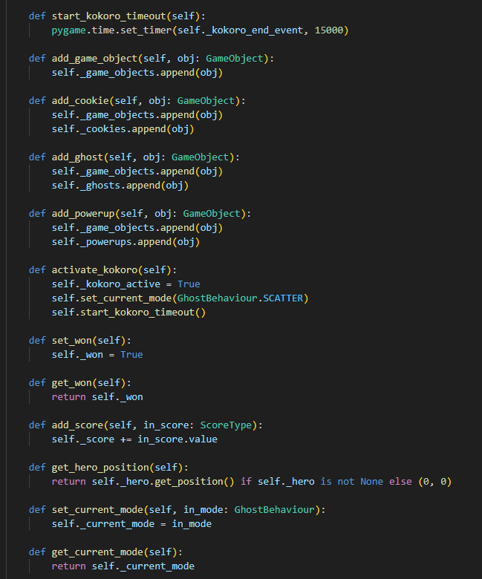

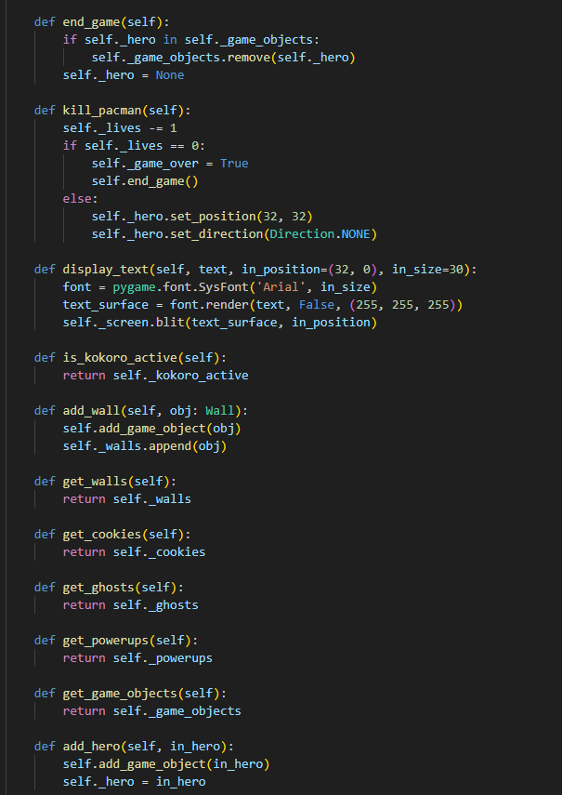

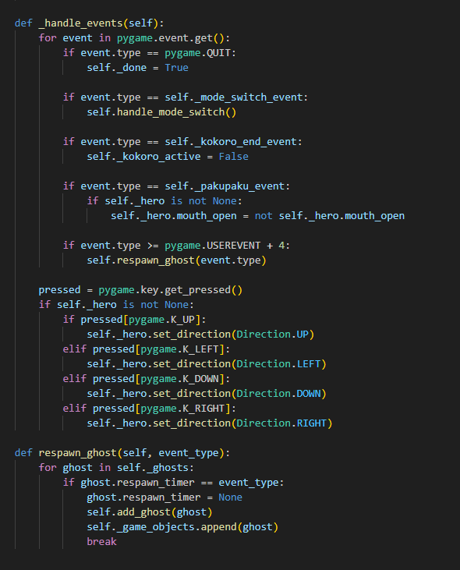

Этот класс отвечает за рендеринг игры. Он инициализирует Pygame, создает окно игры, устанавливает таймеры для различных событий и обрабатывает события ввода. Класс также управляет игровыми объектами, такими как стены, точки, усиления и призраки, а также отслеживает состояние игры, включая счет, жизни и режимы поведения призраков.

* 1. MovableObject

Базовый класс для движущихся объектов.

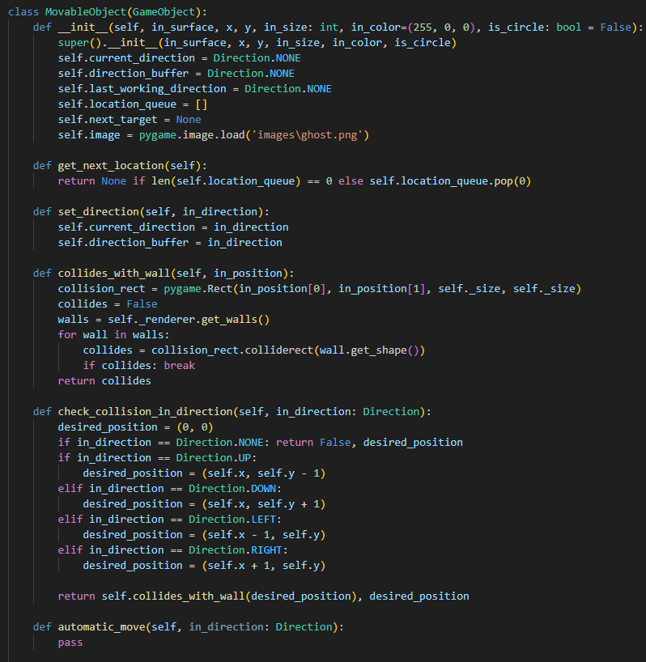

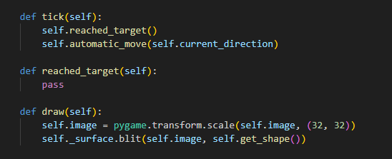

Этот класс представляет движущийся объект, такой как Pac-Man или призрак. Он наследует от ***GameObject*** и добавляет функциональность для движения и проверки столкновений. Объект может двигаться в различных направлениях, проверять столкновения со стенами и автоматически перемещаться к целевым точкам.

* 1. Hero

Класс для персонажа Pac-Man

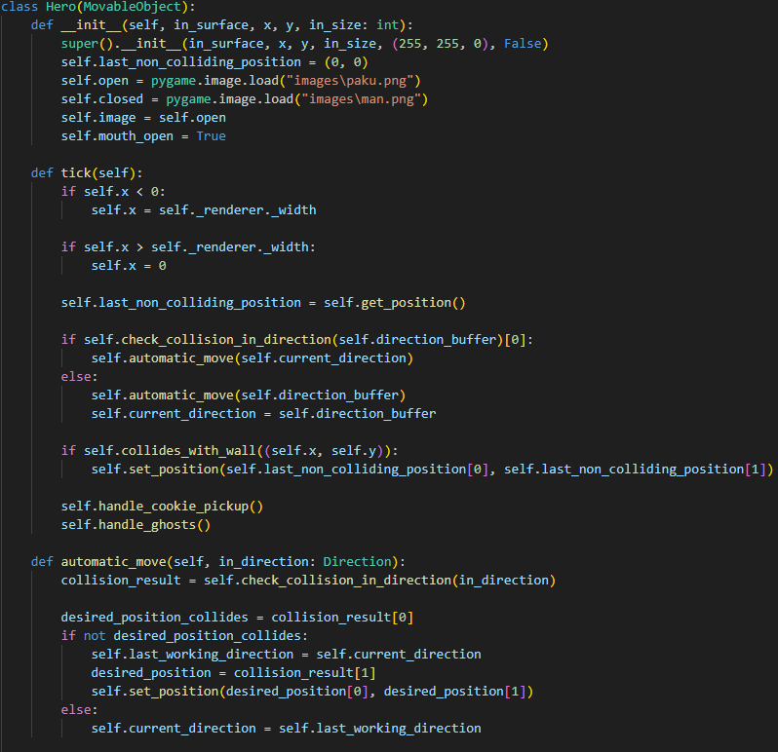

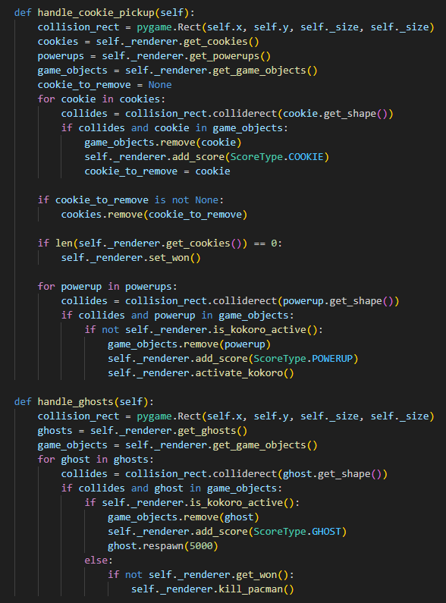

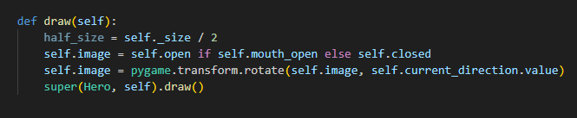

Этот класс представляет персонажа Pac-Man. Он наследует от ***MovableObject*** и добавляет функциональность для управления движением Pac-Man, обработки столкновений с точками, усилениями и призраками, а также для отображения анимации рта Pac-Man.

* 1. Ghost

Класс для призраков.

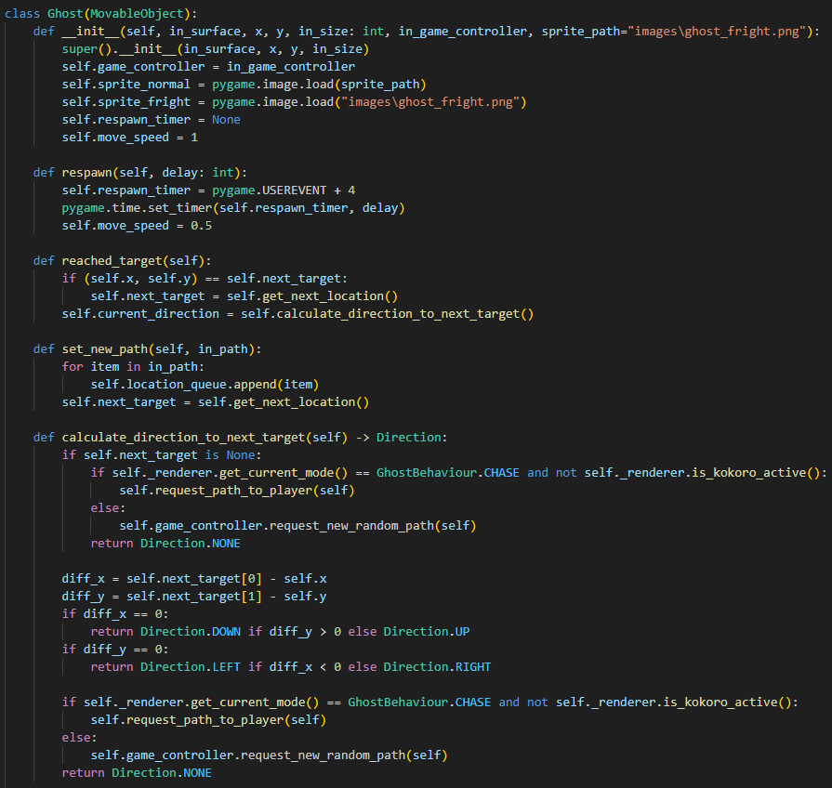

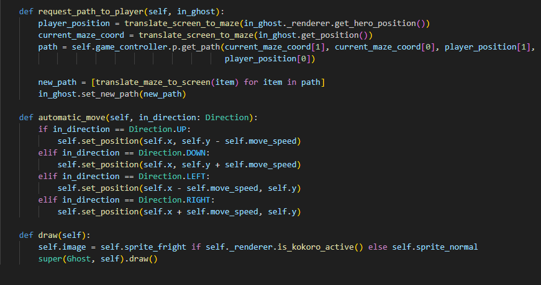

Этот класс представляет призрака. Он наследует от ***MovableObject*** и добавляет функциональность для управления движением призрака, обработки столкновений с Pac-Man, а также для отображения анимации призрака. Призрак может находиться в режиме погони или разбега, в зависимости от текущего режима игры.

* 1. Cookie

Класс для точек.

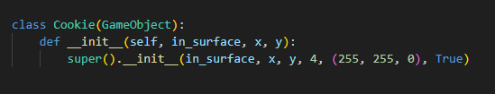

Этот класс представляет точку, которую Pac-Man должен съесть. Он наследует от ***GameObject*** и инициализируется с позицией и размером.

* 1. Powerup

Класс для усилений.

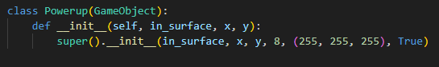

Этот класс представляет усиление, которое Pac-Man может съесть, чтобы временно сделать призраков уязвимыми. Он наследует от ***GameObject*** и инициализируется с позицией и размером.

* 1. Pathfinder

Класс для поиска пути.

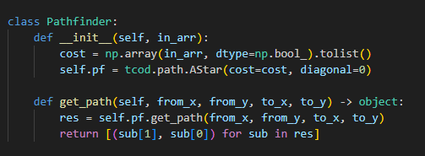

Этот класс использует библиотеку Tcod для поиска пути в лабиринте. Он инициализируется с массивом, представляющим лабиринт, и использует алгоритм A* для нахождения кратчайшего пути между двумя точками.

* 1. PacmanGameController

Класс для управления игрой.

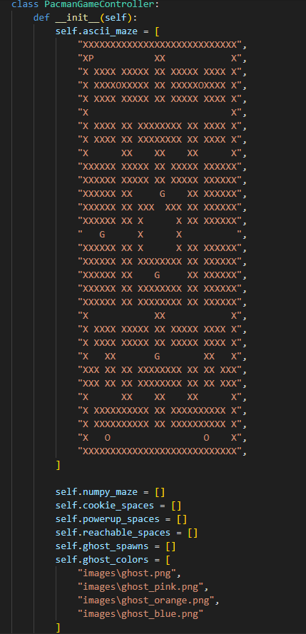

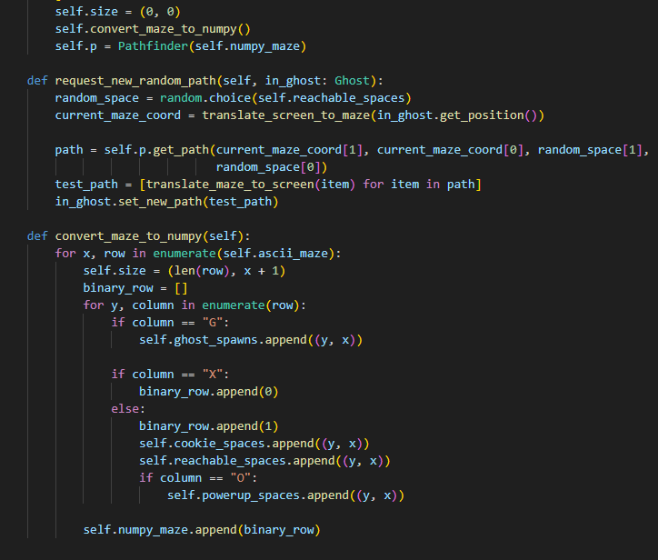

Этот класс управляет игрой Pac-Man. Он инициализируется с ASCII-представлением лабиринта и преобразует его в массив NumPy для использования с алгоритмом поиска пути. Класс также управляет позициями точек, усилений и призраков, а также запрашивает новые случайные пути для призраков.